# Анализ падений тестов сборки 2862 _300122

### _970001 filling in test data base Error calling context method (ExecuteCommand):

При попытке открыть гиперссылку «e1cib/list/Document.SalesOrder» выдалась ошибка, скорее всего из-за модального окна 1с, которое не дало открыть SalesOrder

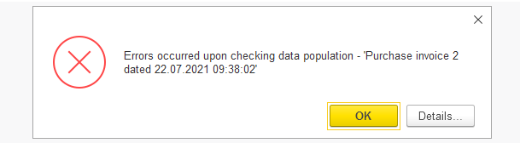

### _015450 check message output for SO when trying to create a purchase order/SC Expected number of lines in <BasisesTree> table is равно 0 and actual number is <2>.

Ожидалось количество строк в таблице BasisesTree равно 0, а сейчас их 2 скорее всего речь о форме:

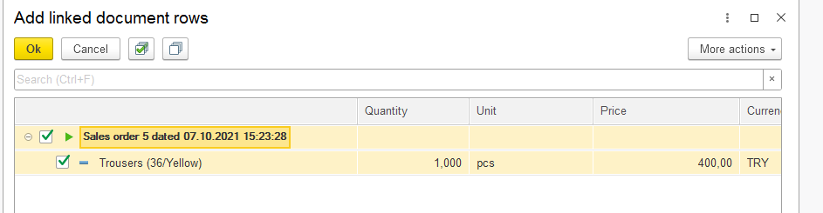

### _0154149 create Cash statement Form table named <List> is not found.

Не удалось найти таблицу с именем «List», т.к. не закрылась предыдущая форма «Retail Sales Receipt №3». А предыдущая форма не закрылась потому что выдало ошибку «Wrong linked row [1] [Shirt][38/Black]

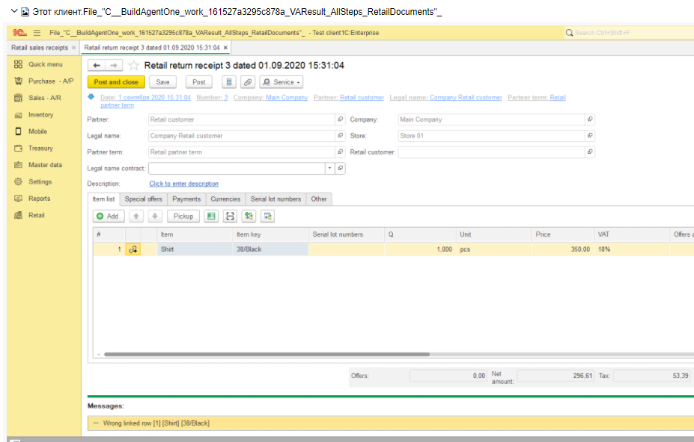

### _092003 check serial lot number in the Retail return receipt Line No.6 is not found in Spreadsheet document on the form

Не совпадают движения по регистру «R2050 Retail sales» с ожидаемыми движениями не заполнено измерение «Branch», должно быть указано Branch = «Shop 01»

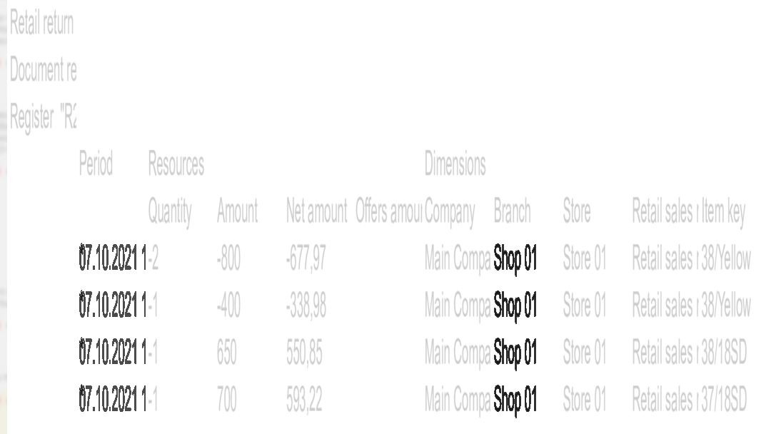

### _024027 cancel line in the SO and create SI The button/command with <Sales invoice> header is not found.

Не удалось нажать на кнопку «Sales invoice», т.к. было открыто другое модальное окно, что не удалось провести

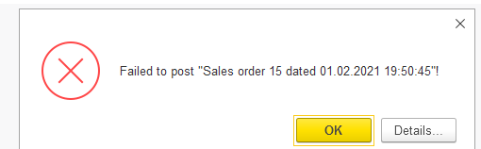

Не удалось провести из за ошибки

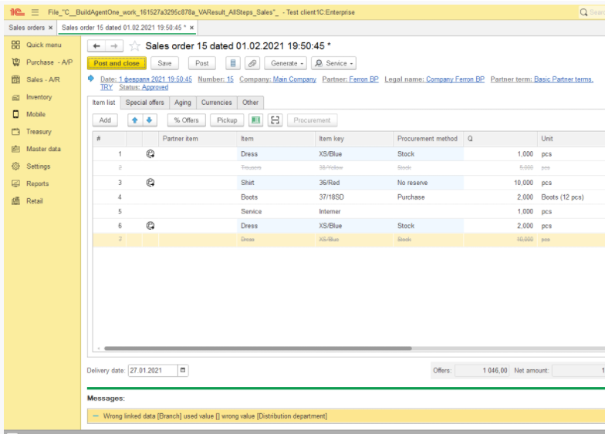

### _024004 create SI using form link/unlink Unable to move to the required line in <BasisesTree> table.

Не удалось перейти к строке в таблице BasisesTree искали строку

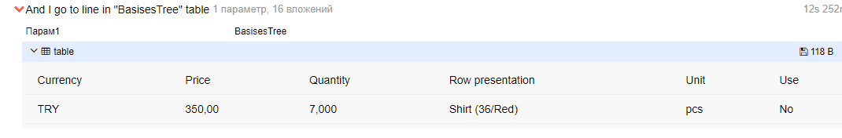

А в окне нет такой строки видимо различается Quantity, ожидается 7, а в форме 5

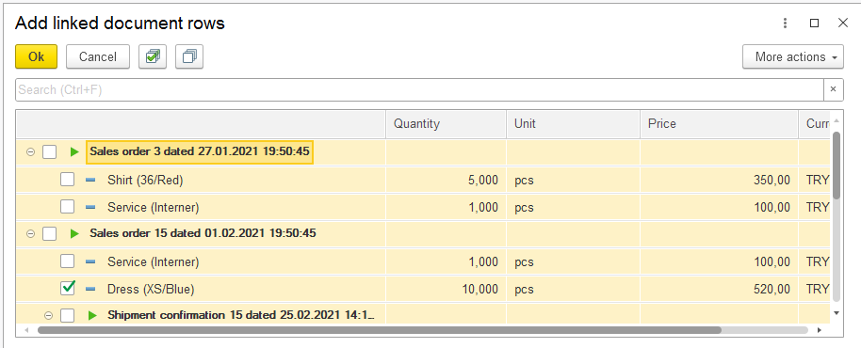

### _2060018 check link form in the PI with 2 lines with the same items Unable to move to the required line in <BasisesTree> table.

Не удалось перейти к строке в таблице BasisesTree искали строку

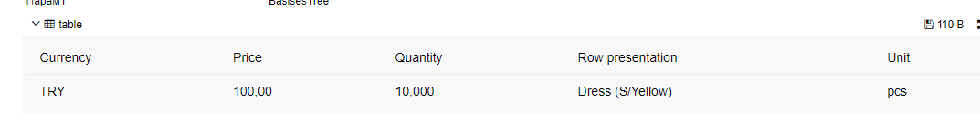

А в окне нет такой строки

